Noticias generales

* Córdoba juega 2023
* Viaje con destino a Córdoba junto a los alumnos de 3ºaño
* Fechas y horarios de las mesas de exámenes previas

* Córdoba juega

El “Córdoba Juega” se desarrolla en conjunto entre el Ministerio de Educación y la Agencia Córdoba Deportes, y cuenta con la colaboración de los ministerios de Desarrollo Social, Coordinación y Salud de la provincia de Córdoba, y del COyS (Córdoba Obras y Servicios) de la Municipalidad de Córdoba.

Las categorías están conformadas por alumnos de distintos cursos y algunos en conjuntos.

Se participa en representación de su escuela, comuna o institución. Inicialmente deberán competir en instancia local y en caso de clasificar, se competirá a nivel regional y provincial.

Los deportes en los que participamos fueron:

* Handball
* Voley

**Categorías**

* Sub 15 Voley Femenino (tienen entre 13 y 15 años)
* Sub 18 Voley Masculino (tienen menos de 18 años)
* Sub 18 Handball Masculino (tienen menos de 18 años)

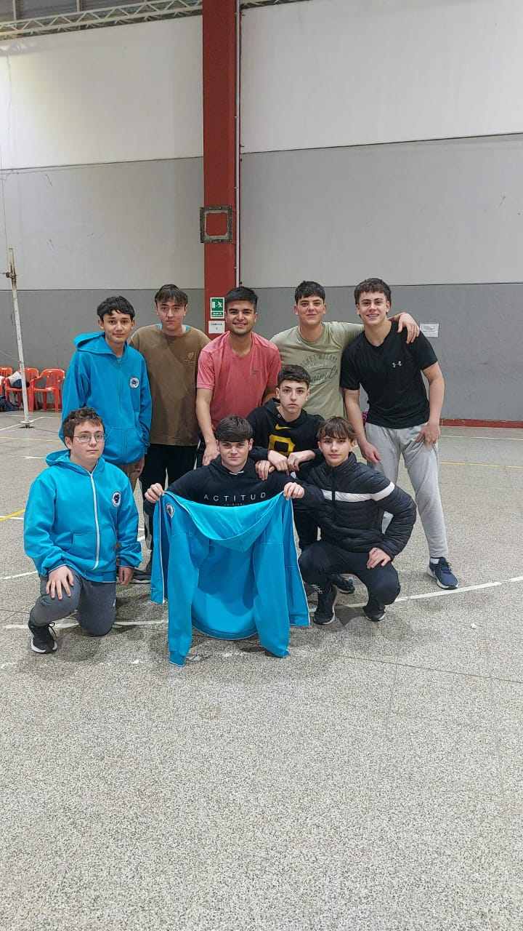

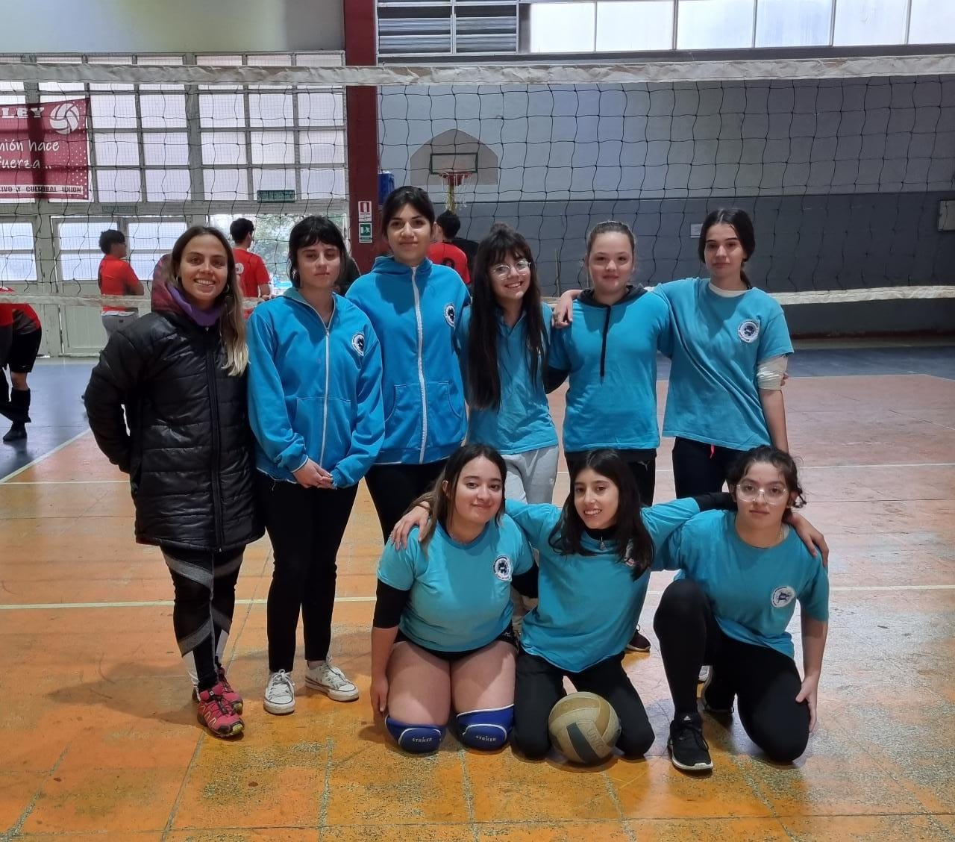

La categoría Sub 15 femenino de voley pasó a regionales!

¡Felicitaciones y suerte chicas!

Más información:

https://deportes.cba.gov.ar/cordoba-juega-2023/

* Viaje a Córdoba

El dia 25/6 tercer año visito el centro de detención clandestino "La Perla" lo que durante la dictadura fue un espacio de tortura que hoy es considerado un espacio importante que recuerda la parte más oscura de nuestra historia, todavia se conserva en las mismas deplorables condiciones lo que da visibilidad algo que nunca debería ser repetido y a su vez a una de las mayores heridas de nuestro país sirviendo como un espacio de enseñanza.

Además visitaron el Estadio Mario Alberto Kempes, por un proyecto de educación física .

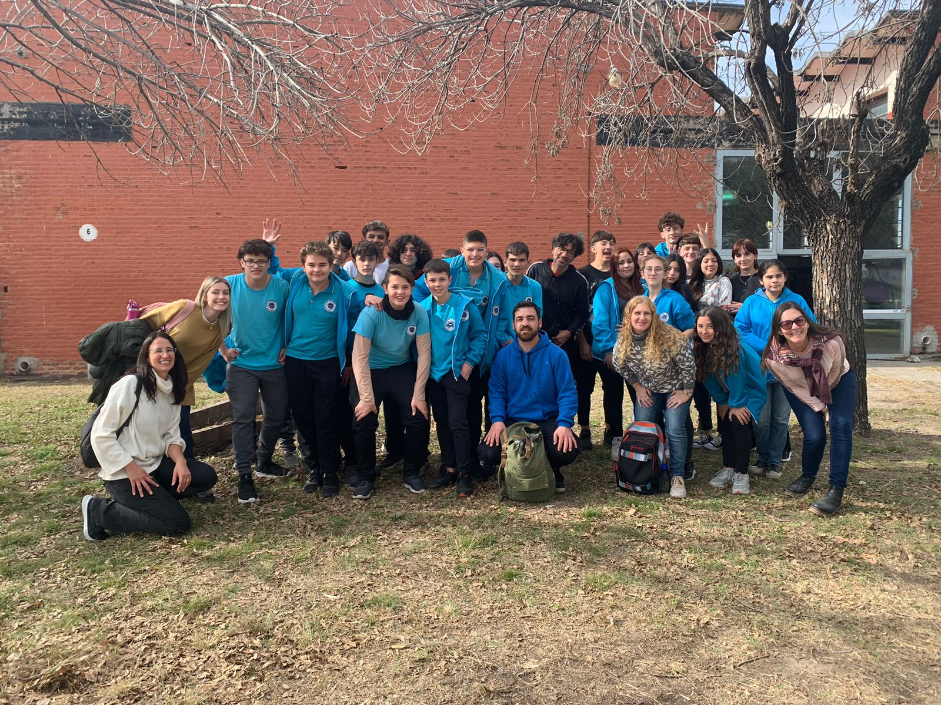

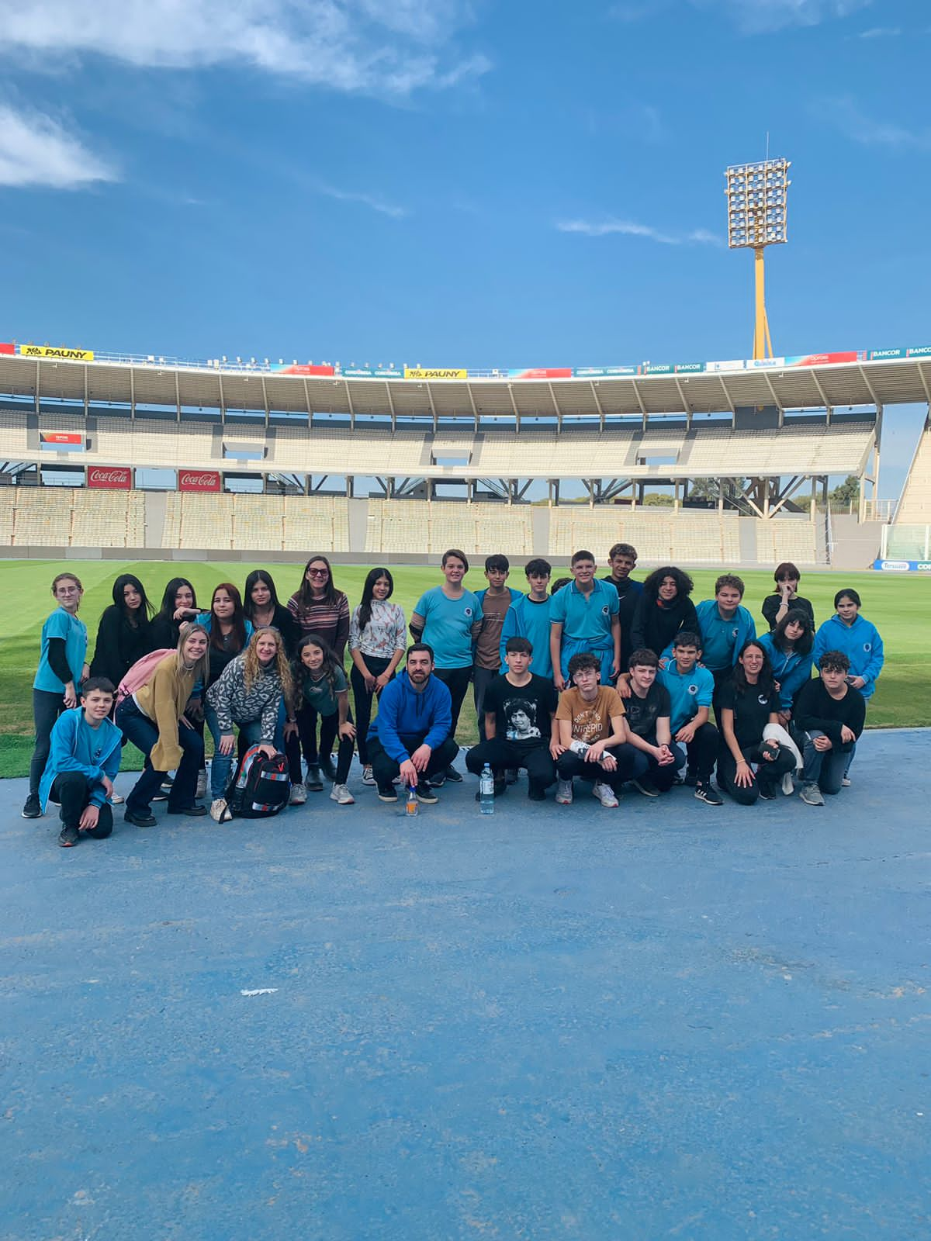

* Horarios y días de las mesas de exámenes previos (Julio 2023)

**¡INSCRIBITE!**

**Tercer año / 3ºaño**

| Materia | Dia | Horarios | Profesores |
| --- | --- | --- | --- |
| Historia | Lunes 3 de Julio | 9:30 am | Ferreyra Matias  Rojo Magali  Rosas Victoria |
| Geografía | Lunes 3 de Julio | 10:00 am | Ferreyra Matias  Rojo Magali  Rosas Victoria |
| Inglés | Lunes 3 de Julio | 10:30 am | Martini Florencia  Vottero Ezequiel  Tato M. Soledad |
| Educación Física | Lunes 3 de Julio | 11:00 am | Moreno Guillermo  Tamagnini Lorena  Ramallo Vannesa |
| Educación Artística | Lunes 3 de Julio | 13:00 | Crispiani Martin  Capello Lucciano  Sanchez Fernando |
| Educación Tecnología | Lunes 3 de Julio | 13:30 am | Demonte Anibal  Tulian Lorena  Merlo Francis |
| Programación I | Martes 4 de Julio | 7:30 am | Demonte Anibal  Tato M. Soledad  Vottero Ezequiel |
| Estructuras y Almacenamiento de datos III | Martes 4 de Julio |  | Demonte Anibal  Tato M. Soledad  Vottero Ezequiel |
| TIA (Taller de Inglés Aplicado) | Martes 4 de Julio |  | Demonte Anibal  Tato M. Soledad  Vottero Ezequiel |
| FVT (Formación para la Vida y el Trabajo) | Martes 4 de Julio | 9:00 am | Demonte Anibal  Tato M. Soledad  Vottero Ezequiel |
| Matemáticas | Martes 4 de Julio | 10:00 am | Tomassi Micaela  Demonte Anibal  Matelica Yanina |
| Lengua y Literatura | Martes 4 de Julio | 12:00 am | Droetta Cintia  Ginart Daniela  Fulgeniz Daiana |
| Fisica | Martes 4 de Julio | 13:00 am | Scorcione M, Carlina  Bianchi Marilyn  Camilone Mara |
| Química | Martes 4 de Julio | 13:30 am | Scorcione M, Carlina  Bianchi Marilyn  Camilone Mara |

**Cuarto año / 4ºaño**

| **Materia** | **Dia** | **Horario** | **Profesores** |
| --- | --- | --- | --- |
| Diseño de interfaces y usabilidad | Lunes 3 de Julio | 7:30 am | Demonte Anibal  Tato M. Soledad  Vottero Ezequiel |
| Programación | Lunes 3 de Julio |  | Demonte Anibal  Tato M. Soledad  Vottero Ezequiel |
| Estructura y alm. de datos III | Lunes 3 de Julio |  | Demonte Anibal  Tato M. Soledad  Vottero Ezequiel |
| TIA (Taller de Inglés Aplicado) | Lunes 3 de Julio |  | Demonte Anibal  Tato M. Soledad  Vottero Ezequiel |
| Historia | Lunes 3 de Julio | 9:00 am | Ferreyra Matias  Rojo Magali  Rosas Victoria |
| Inglés | Lunes 3 de Julio | 10:00 am | Martini Florencia  Vottero Ezequiel  Tato M. Soledad |
| Educación Física | Martes 4 de Julio | 7:30 am | Moreno Guillermo  Tamagnini Lorena  Ramallo Vannesa |
| Matemáticas | Martes 4 de Julio | 8:30 am | Tomassi Micaela  Demonte Anibal  Matelica Yanina |
| Geografía | Martes 4 de Julio | 9:00 am | Rosas Victoria  Rojo Magali  Ferreyra Matias |
| Lengua y Literatura | Martes 4 de Julio | 11:00 am | Droetta Cintia  Ginart Daniela  Fulgeniz Daiana |
| Educacion Artisticas | Martes 4 de Julio | 12:00 am | Crispiani Martin  Capello Lucciano  Sanchez Fernando |
| Biología | Martes 4 de Julio | 12:30 am | Scorcione M, Carlina  Bianchi Marilyn  Camilone Mara |